**《程序设计基础》实验报告2**

|  |  |  |  |
| --- | --- | --- | --- |
| **学号** | **姓名** | **实验时间** | **实验报告提交时间** |
| **19040041** | **王钰杰** | **2019.10.23** | **2019.10.30** |

1. **实验要求：**
   1. 掌握C语言数据类型的基本概念，能够正确定义整型、字符型、实型变量
   2. 掌握C语言运算符的基本规则，能够正确运用C语言的各种运算符构成合法表达式
   3. 掌握不同数据类型混合运算时，数据类型的转换规则
   4. 掌握C语言数据的输入/输出方法
2. **实验内容：**

（1）实验内容1：已知圆柱体的半径为3.6m，高为10m，求它的表面积和体积。数据由键盘输入，并有提示信息，结果保留两位小数。

* 实验代码（可以直接截图）：
* 程序测试（程序运行结果，可以截图）

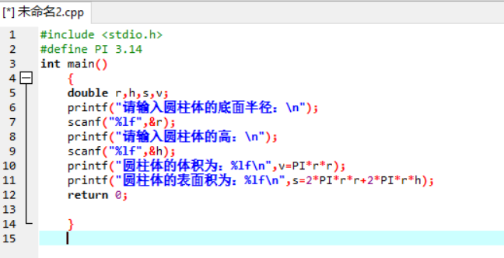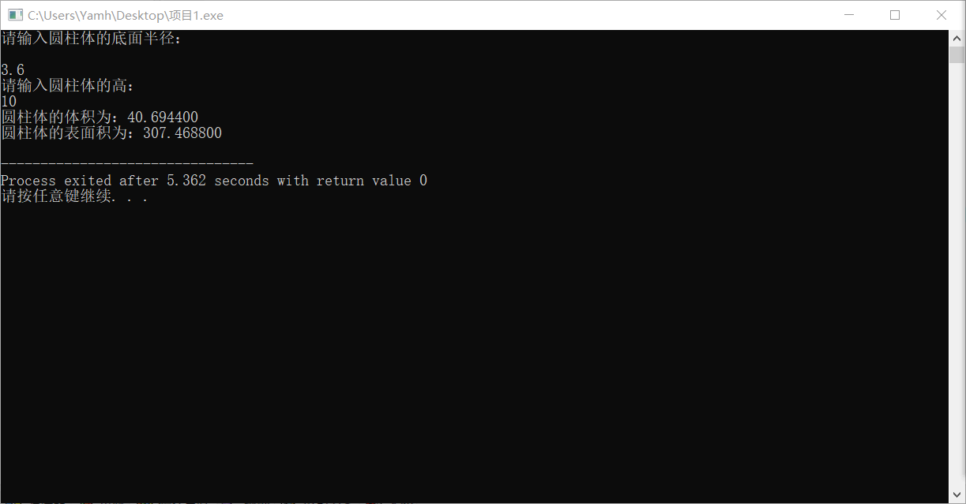

（2）实验内容2：输入华氏温度，要求输出摄氏温度。公式如下，输出要有文字说明，取2位小数。

* 实验代码（可以直接截图）：

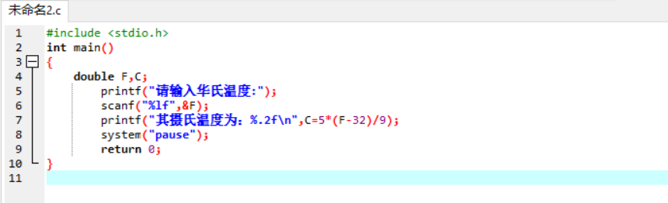

* 程序测试（程序运行结果，可以截图）

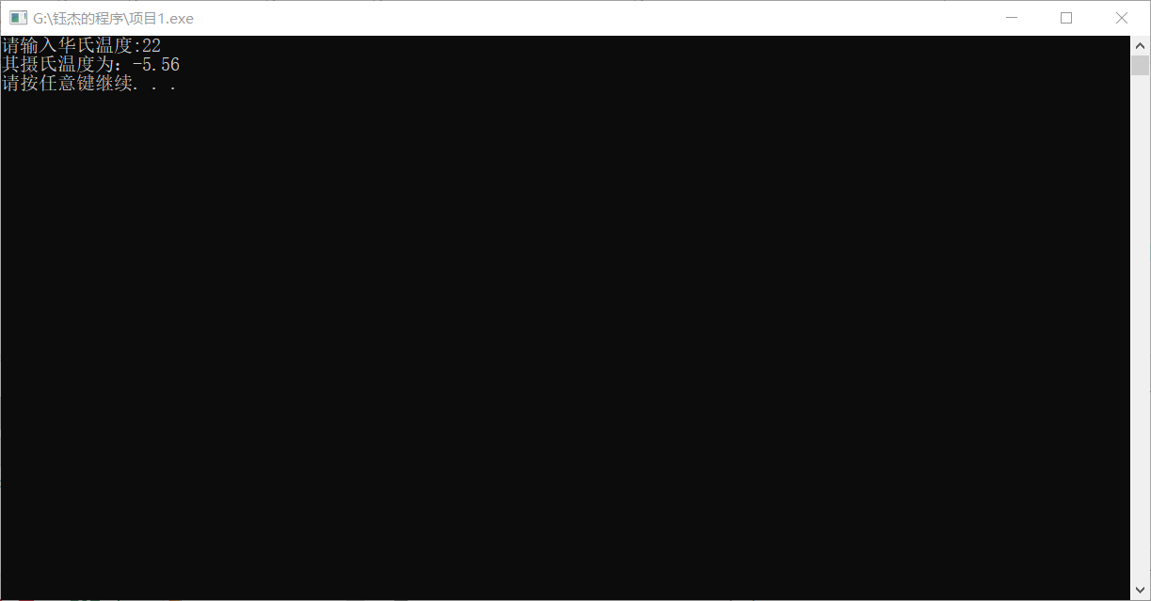

（3）实验内容3：编写程序，从键盘输入一个字符，在屏幕上顺序显示该字符及其前后相连的2个字符。

* 实验代码（可以直接截图）：

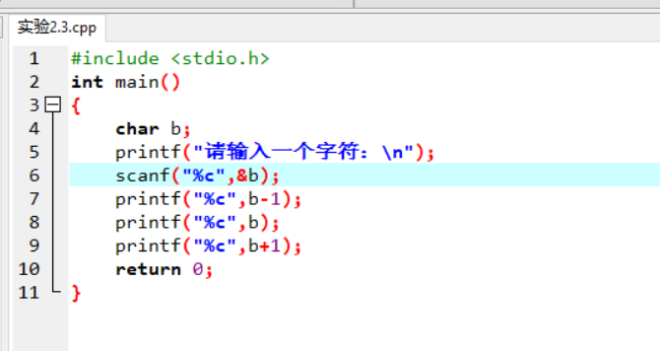

* 程序测试（程序运行结果，可以截图）

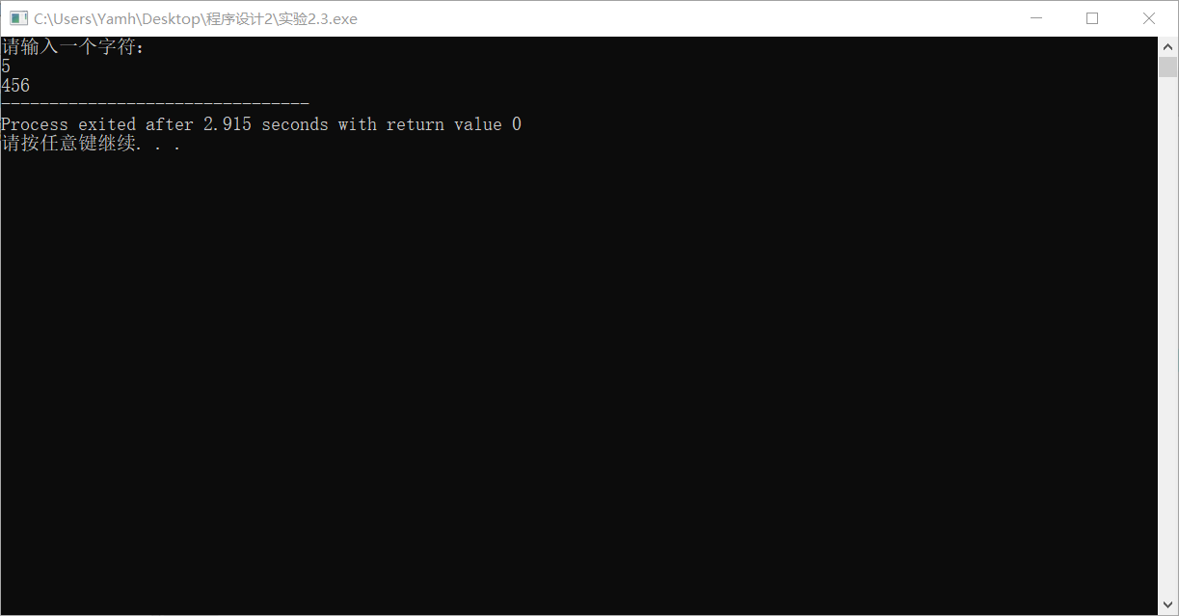

（4）实验内容4：编写一个程序，要求完成以下功能：提示用户输入任意3个带小数点的实数；显示这三个数；将这三个数相加，并显示其结果；将结果按四舍五入方法转换为整数并显示。

* 实验代码（可以直接截图）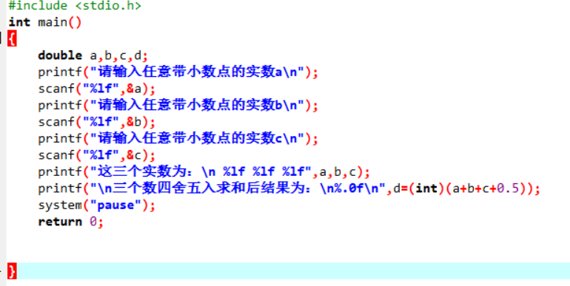：
* 程序测试（程序运行结果，可以截图）

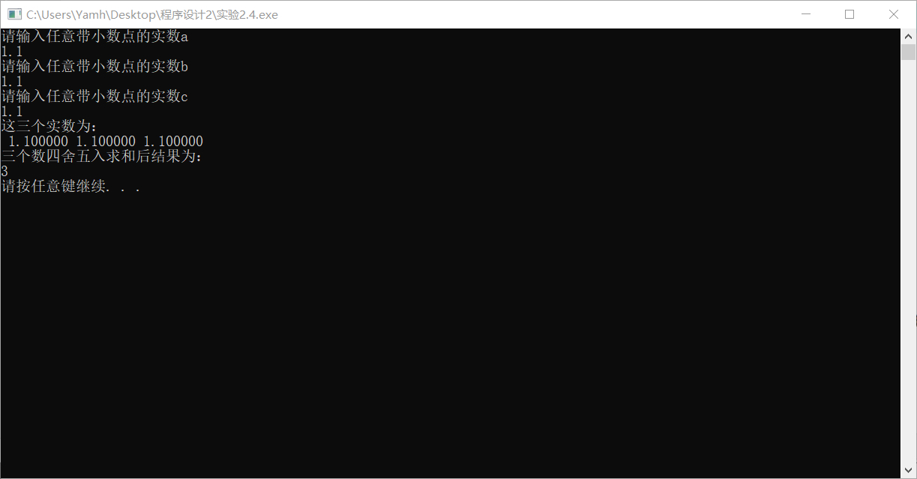

1. 实验分析、总结（实验中遇到的问题、分析情况、解决方案、效果如何、有何收获等）

问题：仍然有执行程序闪退的情况；在编写代码时没有注意先后顺序导致执行效率不高，执行结果不够准确，输入字符时不够美观；不能充分理解题目意思；不知道该如何四舍五入；还有点不清楚scanf的含义，容易搞混。

分析：通过输入老师教的代码，仍然无法解决闪退问题；改变printf

，scanf的顺序而使程序执行更高效。